DOKUMEN USE CASE
SPRINT 2
Sistem Informasi HRD Bimbel Radiant Edu Solution

Nama Proyek | Sistem Informasi HRD Bimbel Radiant
Sprint | Sprint 2 – Seluruh Use Case yang Diselesaikan
Versi | Ver 1.0
Tanggal | 07 Juni 2026
Organisasi | Bimbel Radiant Edu Solution
Program Studi | Teknik Informatika – Universitas Al-Azhar Indonesia
Anggota Kelompok 8
No. | Nama | NIM
1 | Akhdan Yafi Widiyanto | 0102523008
2 | Hasan Yusuf Muizz | 0102523025
3 | Rayhan Juniardi | 0102523001
4 | Abdullah Maulana Putra | 0102523002
5 | Alia Fellanitami Achyar | 0102523010
6 | Ahmad Daffa Alfi Syahri | 0102523006
7 | Ihsan Muzakki Zaidan | 0102523026

1. Ringkasan Use Case Sprint 2
Berikut adalah seluruh use case yang dikerjakan pada Sprint 2, dipetakan dari daftar Trello Kelompok 8.
ID | Trello ID | Nama Use Case | Aktor | Prioritas
UC-01 | US-001 | Login ke Sistem | Semua Pengguna | Must Have
UC-02 | US-002 | Logout dari Sistem | Semua Pengguna | Must Have
UC-03 | US-003 | Daftar Akun Pelamar (Registrasi) | Pelamar | Must Have
UC-04 | US-004 | Edit Profil | Semua Pengguna | Must Have
UC-05 | US-024 | Lihat Daftar Lowongan | Pelamar | Must Have
UC-06 | US-006 / US-007 | Daftar Lowongan (Upload Berkas / Screening CV) | Pelamar | Must Have
UC-08 | US-005 | Kelola Lowongan (Posting / Edit / Tutup) | Admin HRD | Must Have
UC-08b | US-008 | Jadwal Interview (Penjadwalan Wawancara) | Admin HRD | Must Have
UC-09 | US-009 | Hasil Interview (Verifikasi & Kelola Data Pelamar) | Admin HRD / Pelamar | Must Have
UC-10 | US-010 | Notifikasi Kandidat via Website | Sistem | Could Have
UC-11 | US-011 | Tes Kandidat Online | Pelamar | Must Have
UC-12 | US-012 | Penilaian Kandidat (Rubrik Wawancara) | Pewawancara | Must Have
UC-16 | US-014 | Approval / Kelulusan Kandidat | Admin HRD | Should Have
UC-23 | US-023 | Dashboard Statistik & Laporan | Pimpinan / Admin HRD | Must Have

2. Deskripsi dan Acceptance Criteria Use Case
UC-01 – Login ke Sistem [Autentikasi] • Must Have • Trello: US-001
Aktor | Semua Pengguna (Pelamar, Admin HRD, Pewawancara, Manajer Training, Pimpinan)
Deskripsi | Pengguna melakukan login ke sistem menggunakan email dan password agar dapat mengakses fitur sesuai hak akses role masing-masing.
Pra-kondisi | Pengguna memiliki akun terverifikasi di sistem.
Pasca-kondisi | Pengguna berhasil masuk dan diarahkan ke dashboard sesuai role.
Acceptance Criteria / Skenario:
Skenario | Deskripsi Acceptance Criteria
Normal | Pengguna memasukkan email dan password yang valid → sistem mengarahkan ke dashboard sesuai role dan menampilkan nama pengguna di navbar.
Alternatif 1 | Email atau password salah → sistem menampilkan pesan error "Email atau password salah" tanpa mengungkap field mana yang keliru.
Alternatif 2 | Akun belum diverifikasi → sistem menampilkan pesan "Akun belum diverifikasi, silakan cek email Anda".

UC-02 – Logout dari Sistem [Autentikasi] • Must Have • Trello: US-002
Aktor | Semua Pengguna
Deskripsi | Pengguna mengakhiri sesi dengan aman sehingga akun tidak dapat diakses orang lain.
Pra-kondisi | Pengguna sedang dalam keadaan login.
Pasca-kondisi | Sesi berakhir; pengguna diarahkan ke halaman login.
Acceptance Criteria / Skenario:
Skenario | Deskripsi Acceptance Criteria
Normal | Pengguna klik tombol Logout → sesi berakhir dan pengguna diarahkan ke halaman login.
Alternatif 1 | Sesi otomatis berakhir setelah inaktif 30 menit → sistem menampilkan pesan "Sesi Anda telah berakhir, silakan login kembali".
Alternatif 2 | Pengguna menekan tombol Back setelah logout → konten tidak ditampilkan, diarahkan kembali ke halaman login.

UC-03 – Daftar Akun Pelamar (Registrasi) [Autentikasi] • Must Have • Trello: US-003
Aktor | Pelamar
Deskripsi | Pelamar membuat akun baru dengan mengisi nama lengkap, email unik, dan password minimal 8 karakter.
Pra-kondisi | Pelamar belum memiliki akun di sistem.
Pasca-kondisi | Akun berhasil dibuat; email verifikasi dikirim ke alamat email pelamar.
Acceptance Criteria / Skenario:
Skenario | Deskripsi Acceptance Criteria
Normal | Data valid dan email unik → akun dibuat, email verifikasi dikirim, pesan "Registrasi berhasil, silakan cek email Anda" tampil.
Alternatif 1 | Email sudah terdaftar → sistem menampilkan pesan error "Email sudah terdaftar, gunakan email lain atau login".
Alternatif 2 | Field wajib kosong → sistem menampilkan validasi pada field yang kosong dan pendaftaran tidak diproses.

UC-04 – Edit Profil [Autentikasi] • Must Have • Trello: US-004
Aktor | Semua Pengguna
Deskripsi | Pengguna melihat dan mengubah data profil pribadi (nama, telepon, foto, pendidikan, alamat) agar selalu akurat.
Pra-kondisi | Pengguna sudah login.
Pasca-kondisi | Perubahan profil tersimpan di sistem.
Acceptance Criteria / Skenario:
Skenario | Deskripsi Acceptance Criteria
Normal | Pengguna mengubah data lalu klik Simpan → sistem menyimpan perubahan dan menampilkan pesan "Profil berhasil diperbarui".
Alternatif 1 | Format input tidak valid (misal nomor telepon berisi huruf) → sistem menampilkan pesan validasi dan tidak menyimpan perubahan.
Alternatif 2 | Pengguna hanya membuka profil tanpa mengubah data → seluruh data profil ditampilkan dengan benar.

UC-05 – Lihat Daftar Lowongan [Rekrutmen] • Must Have • Trello: US-024
Aktor | Pelamar
Deskripsi | Pelamar dapat melihat seluruh lowongan pengajar yang tersedia beserta detail kualifikasi dan deadline.
Pra-kondisi | Admin HRD telah mempublikasi minimal satu lowongan aktif.
Pasca-kondisi | Pelamar mengetahui lowongan yang tersedia dan persyaratannya.
Acceptance Criteria / Skenario:
Skenario | Deskripsi Acceptance Criteria
Normal | Pelamar membuka halaman Lowongan → daftar lowongan aktif beserta detail ditampilkan.
Alternatif 1 | Tidak ada lowongan aktif → sistem menampilkan pesan "Belum ada lowongan tersedia saat ini".
Alternatif 2 | Pelamar menggunakan filter/pencarian → daftar lowongan difilter sesuai kata kunci yang dimasukkan.

UC-06 – Daftar Lowongan (Upload Berkas / Screening CV) [Rekrutmen] • Must Have • Trello: US-006 / US-007
Aktor | Pelamar
Deskripsi | Pelamar mendaftar lowongan dengan mengisi formulir online dan mengunggah berkas (CV, foto, ijazah). Sistem melakukan validasi kelengkapan berkas saat pendaftaran.
Pra-kondisi | Pelamar sudah login dan terdapat lowongan aktif.
Pasca-kondisi | Lamaran tersimpan dengan status "Berkas Dikirim" dan waktu pengiriman tercatat.
Acceptance Criteria / Skenario:
Skenario | Deskripsi Acceptance Criteria
Normal | Formulir diisi lengkap dan berkas diunggah → lamaran berhasil dikirim, sistem menampilkan "Lamaran berhasil dikirim".
Alternatif 1 | Salah satu berkas wajib tidak diunggah → sistem menampilkan pesan "Lengkapi seluruh berkas yang diperlukan" dan lamaran tidak terkirim.
Alternatif 2 | Ukuran file melebihi 5 MB → sistem menampilkan pesan "Ukuran file melebihi batas 5MB" dan file tidak diunggah.

UC-08 – Kelola Lowongan (Posting / Edit / Tutup) [Rekrutmen] • Must Have • Trello: US-005
Aktor | Admin HRD
Deskripsi | Admin HRD membuat, mengedit, dan menutup lowongan kerja pengajar agar informasi rekrutmen selalu terstruktur.
Pra-kondisi | Admin HRD sudah login.
Pasca-kondisi | Lowongan tersimpan dengan status "Aktif" dan tampil kepada pelamar.
Acceptance Criteria / Skenario:
Skenario | Deskripsi Acceptance Criteria
Normal | Admin mengisi form lowongan (posisi, kualifikasi, deadline, deskripsi) dan klik Publikasi → lowongan aktif tersimpan dan tampil di daftar pelamar.
Alternatif 1 | Admin menutup lowongan → status berubah "Ditutup" dan lowongan tidak tampil bagi pelamar.
Alternatif 2 | Admin mengedit lowongan aktif → perubahan tersimpan dan data lowongan diperbarui.

UC-08b – Jadwal Interview (Penjadwalan Wawancara) [Seleksi] • Must Have • Trello: US-008
Aktor | Admin HRD
Deskripsi | Admin HRD menjadwalkan sesi wawancara dan menugaskan pewawancara melalui sistem agar proses wawancara terjadwal rapi tanpa miskomunikasi.
Pra-kondisi | Pelamar sudah lulus tes tertulis.
Pasca-kondisi | Jadwal wawancara tersimpan; notifikasi dikirim ke pelamar dan pewawancara.
Acceptance Criteria / Skenario:
Skenario | Deskripsi Acceptance Criteria
Normal | Admin memilih pelamar, menentukan tanggal/waktu, menugaskan pewawancara, dan klik Jadwalkan → jadwal tersimpan dan notifikasi terkirim.
Alternatif 1 | Terdapat konflik jadwal pewawancara → sistem menampilkan peringatan dan menyarankan slot waktu lain.
Alternatif 2 | Tanggal yang dipilih sudah berlalu → sistem menampilkan validasi "Tanggal tidak boleh di masa lalu" dan jadwal gagal dibuat.

UC-09 – Hasil Interview (Verifikasi & Kelola Data Pelamar) [Seleksi] • Must Have • Trello: US-009
Aktor | Admin HRD / Pelamar
Deskripsi | Admin HRD memverifikasi kelengkapan berkas dan melihat hasil interview. Pelamar dapat memantau status lamaran secara real-time.
Pra-kondisi | Sesi wawancara telah dilaksanakan; pelamar sudah mengirimkan berkas.
Pasca-kondisi | Status pelamar diperbarui dan tersedia bagi Admin maupun Pelamar.
Acceptance Criteria / Skenario:
Skenario | Deskripsi Acceptance Criteria
Normal | Admin membuka detail pelamar → berkas terverifikasi, status diperbarui menjadi "Berkas Terverifikasi".
Alternatif 1 | Berkas tidak lengkap → Admin klik "Tolak/Minta Lengkapi", notifikasi dikirim ke pelamar.
Alternatif 2 | Pelamar membuka halaman Status Lamaran → timeline tahapan seleksi terkini ditampilkan.

UC-10 – Notifikasi Kandidat via Website [Notifikasi] • Could Have • Trello: US-010
Aktor | Sistem (Otomatis)
Deskripsi | Sistem mengirimkan notifikasi otomatis via email dan in-app kepada kandidat/pelamar terkait perubahan status, jadwal tes, dan jadwal wawancara.
Pra-kondisi | Terdapat perubahan status atau penjadwalan yang relevan di sistem.
Pasca-kondisi | Pengguna menerima notifikasi email dan in-app berisi informasi terkini.
Acceptance Criteria / Skenario:
Skenario | Deskripsi Acceptance Criteria
Normal | Admin menjadwalkan tes → sistem otomatis mengirim notifikasi ke pelamar berisi tanggal, waktu, dan link tes.
Alternatif 1 | Status lamaran berubah → sistem mengirim notifikasi berisi status terbaru kepada pelamar.
Alternatif 2 | Admin menjadwalkan wawancara → sistem mengirim notifikasi ke pelamar dan pewawancara berisi detail jadwal.

UC-11 – Tes Kandidat Online [Seleksi] • Must Have • Trello: US-011
Aktor | Pelamar (mengerjakan) / Admin HRD (menjadwalkan & buat soal)
Deskripsi | Admin HRD membuat bank soal dan menjadwalkan tes tertulis online. Pelamar mengerjakan tes dalam batas waktu yang ditentukan; sistem menampilkan soal secara acak dan menghitung nilai otomatis.
Pra-kondisi | Bank soal sudah terisi; pelamar lolos verifikasi berkas; jadwal tes aktif.
Pasca-kondisi | Jawaban tersimpan; nilai dihitung otomatis; status pelamar diperbarui.
Acceptance Criteria / Skenario:
Skenario | Deskripsi Acceptance Criteria
Normal | Pelamar mengerjakan dan submit sebelum waktu habis → sistem menyimpan jawaban, menghitung nilai, dan menampilkan "Tes berhasil dikumpulkan".
Alternatif 1 | Timer habis sebelum pelamar submit → sistem otomatis mengumpulkan jawaban yang sudah diisi dan menampilkan "Waktu habis, jawaban telah otomatis dikumpulkan".
Alternatif 2 | Bank soal kosong saat penjadwalan → sistem menampilkan pesan "Bank soal belum tersedia, tambah soal terlebih dahulu".

UC-12 – Penilaian Kandidat (Rubrik Wawancara) [Seleksi] • Must Have • Trello: US-012
Aktor | Pewawancara
Deskripsi | Pewawancara memasukkan nilai kandidat menggunakan form rubrik penilaian baku agar evaluasi kelulusan bersifat objektif dan terstandarisasi.
Pra-kondisi | Sesi wawancara telah selesai; pewawancara sudah login.
Pasca-kondisi | Nilai wawancara tersimpan; status kandidat diperbarui secara otomatis.
Acceptance Criteria / Skenario:
Skenario | Deskripsi Acceptance Criteria
Normal | Pewawancara mengisi semua kriteria rubrik dan klik Submit Penilaian → penilaian tersimpan dan pesan "Penilaian berhasil disimpan" ditampilkan.
Alternatif 1 | Salah satu kriteria wajib kosong → sistem menampilkan "Harap isi semua kriteria penilaian" dan data tidak disimpan.
Alternatif 2 | Skor di bawah batas minimal → sistem otomatis memberi label "Tidak Lulus Wawancara" pada kandidat.

UC-16 – Approval / Kelulusan Kandidat [Seleksi] • Should Have • Trello: US-014
Aktor | Admin HRD
Deskripsi | Admin HRD melihat rekomendasi kelulusan berdasarkan gabungan nilai tes dan wawancara, lalu menetapkan status kelulusan akhir kandidat.
Pra-kondisi | Kandidat sudah menyelesaikan tes tertulis dan wawancara.
Pasca-kondisi | Status kelulusan (Lulus/Tidak Lulus) tersimpan dan diperbarui di seluruh modul sistem.
Acceptance Criteria / Skenario:
Skenario | Deskripsi Acceptance Criteria
Normal | Admin membuka halaman Penentuan Kelulusan → rekomendasi sistem ditampilkan; Admin menetapkan status Lulus/Tidak Lulus dan klik Simpan.
Alternatif 1 | Admin mengubah keputusan dari rekomendasi sistem → perubahan manual tersimpan dan status kandidat diperbarui.
Alternatif 2 | Kandidat tidak lulus mencoba daftar ulang pada batch yang sama → sistem menampilkan "Anda tidak dapat mendaftar ulang pada batch yang sama".

UC-23 – Dashboard Statistik & Laporan [Laporan] • Must Have • Trello: US-023
Aktor | Pimpinan / Admin HRD
Deskripsi | Pimpinan dan Admin HRD melihat dashboard statistik rekrutmen secara instan untuk pengambilan keputusan. Tersedia filter per batch/periode.
Pra-kondisi | Pengguna sudah login dengan role Pimpinan atau Admin HRD.
Pasca-kondisi | Metrik rekrutmen (total pendaftar, sedang proses, lulus/gagal) ditampilkan secara visual.
Acceptance Criteria / Skenario:
Skenario | Deskripsi Acceptance Criteria
Normal | Pimpinan membuka halaman Dashboard → ringkasan statistik rekrutmen (total pendaftar, kandidat proses, lulus, gagal) ditampilkan.
Alternatif 1 | Pimpinan memfilter data per batch atau rentang tanggal → data statistik ditampilkan sesuai filter yang dipilih.
Alternatif 2 | Pengguna non-Pimpinan/Admin mengakses URL dashboard secara langsung → sistem menampilkan halaman Forbidden (403).

3. Diagram Use Case Sprint 2
Diagram berikut mengilustrasikan hubungan antara aktor dan seluruh use case yang diselesaikan pada Sprint 2. Sistem dibatasi oleh boundary biru, sedangkan aktor digambarkan di luar boundary.
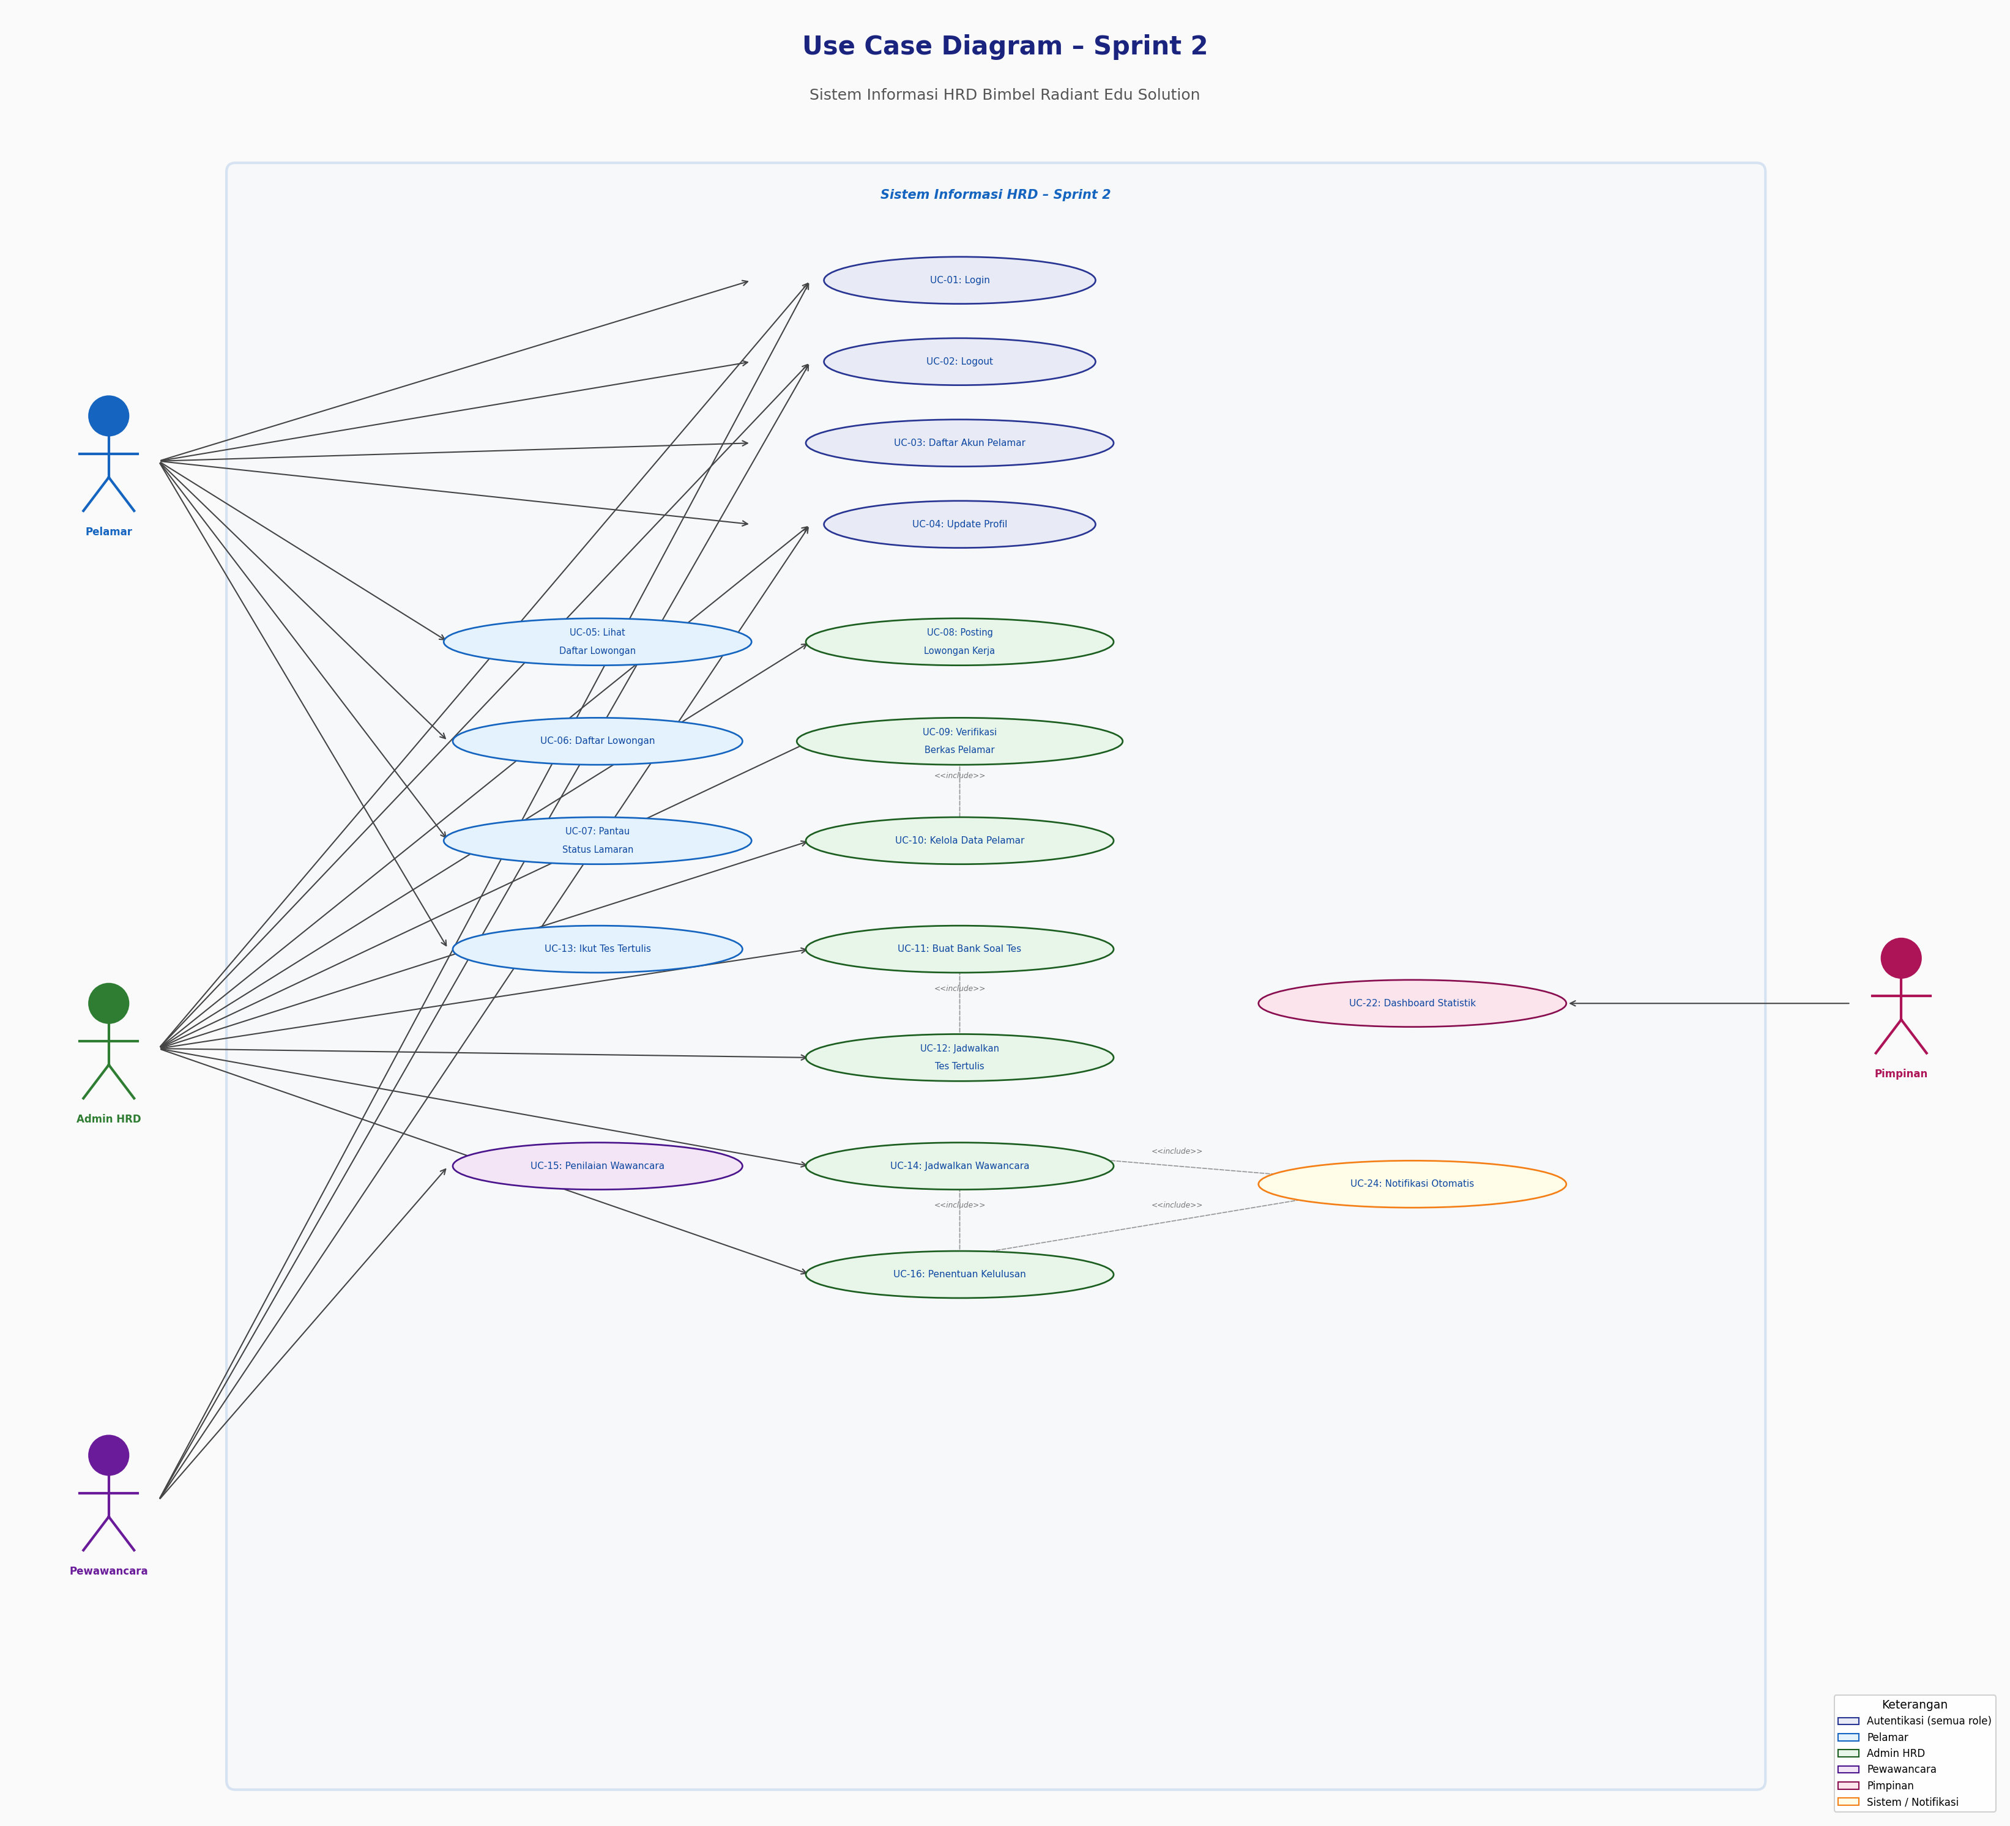
Keterangan Warna:
Warna | Kategori
Ungu Muda (Indigo) | Autentikasi – dapat diakses semua role
Biru Muda | Use case Pelamar
Hijau Muda | Use case Admin HRD
Ungu | Use case Pewawancara
Merah Muda | Use case Pimpinan
Kuning | Sistem / Notifikasi Otomatis

4. Relasi Antar Use Case
Tipe | Use Case Sumber | Use Case Target | Keterangan
<<include>> | UC-09: Verifikasi Berkas | UC-10: Kelola Data Pelamar | Verifikasi selalu dilakukan dalam konteks pengelolaan data pelamar
<<include>> | UC-12: Jadwalkan Tes | UC-11: Bank Soal | Penjadwalan tes memerlukan bank soal yang sudah tersedia
<<include>> | UC-08b: Jadwalkan Wawancara | UC-16: Penentuan Kelulusan | Kelulusan memerlukan data hasil wawancara yang sudah ada
<<include>> | UC-16: Kelulusan | UC-24: Notifikasi Otomatis | Penetapan kelulusan memicu notifikasi ke kandidat
<<include>> | UC-08b: Jadwalkan Wawancara | UC-24: Notifikasi Otomatis | Penjadwalan wawancara memicu notifikasi ke pelamar dan pewawancara
<<extend>> | UC-07: Pantau Status | UC-06: Daftar Lowongan | Pemantauan status merupakan kelanjutan dari proses melamar

